KHOA KỸ THUẬT VÀ CÔNG NGHỆ

BỘ MÔN CÔNG NGHỆ THÔNG TIN



CHUYÊN ĐỀ ASP.NET
HỌC KỲ V, NĂM HỌC 2026

ĐỀ TÀI:
XÂY DỰNG WEBSITE
QUẢN LÝ NHÀ THUỐC

Sinh viên thực hiện:
Huỳnh Hồng Đạt
Huỳnh Minh Sang

Lớp: VX23TT8016
Giáo viên hướng dẫn:
Họ tên: ThS. Đoàn Phước Miền

Trà Vinh, tháng 02 năm 2026

NHẬN XÉT CỦA GIÁO VIÊN HƯỚNG DẪN

Trà Vinh, ngày ….. tháng …… năm ……
Giáo viên hướng dẫn
(Ký tên và ghi rõ họ tên)

Trà Vinh, ngày ….. tháng …… năm ……
Giáo viên hướng dẫ
(Ký tên và ghi rõ họ tên)

NHẬN XÉT CỦA THÀNH VIÊN HỘI ĐỒNG

Trà Vinh, ngày ….. tháng …… năm ……
Thành viên hội đồng
(Ký tên và ghi rõ họ tên)

LỜI CẢM ƠN
Trước tiên, tôi xin gửi lời tri ân sâu sắc đến Thầy Đoàn Phước Miền, người đã tận tình hướng dẫn và hỗ trợ tôi trong suốt quá trình thực hiện đề tài "Xây dựng hệ thống Quản lý Nhà thuốc bằng ASP.NET". Sự chỉ dẫn tỉ mỉ, những góp ý quý báu và sự động viên không ngừng của Thầy đã giúp tôi vượt qua mọi khó khăn và hoàn thành tốt báo cáo này.
Tôi cũng xin chân thành cảm ơn các thầy cô trong khoa Công nghệ thông tin, những người đã truyền đạt cho tôi những kiến thức vững chắc và kỹ năng cần thiết trong suốt quá trình học tập. Những kiến thức ấy là nền tảng quan trọng giúp tôi thực hiện thành công đề tài này.
Bên cạnh đó, tôi xin bày tỏ lòng biết ơn sâu sắc đến gia đình và bạn bè, những người đã luôn bên cạnh, động viên và tạo điều kiện thuận lợi nhất cho tôi trong suốt quá trình học tập và thực hiện đề tài.
Một lần nữa, xin chân thành cảm ơn tất cả mọi người đã giúp đỡ và hỗ trợ tôi trong suốt quá trình thực hiện đề tài này.
Trân trọng cảm ơn.

MỤC LỤC

CHƯƠNG 1: NGHIÊN CỨU LÝ THUYẾT 7
1.1. Asp.net 7
Ngôn ngữ ASP.NET là gì? 7
Các tính năng chính: 7
Các thành phần chính: 8
Ưu điểm của ASP.NET: 8
Kết luận: 8
1.2. Ngôn ngữ C# 8
1.3. SQL Server 10
SQL Server là gì? 10
Các thành phần của SQL Server 10
Các tính năng chính: 11
Các thành phần chính: 11
Ưu điểm của SQL Server: 11
Kết luận: 12
1.4. Mô hình MVC và Entity Framework Core 12
CHƯƠNG 2: THỰC HIỆN HÓA NGHIÊN CỨU 13
2.1. Mô tả bài toán 13
2.1.1. Các chức năng hệ thống 13
2.1.2. Phân tích tác nhân hệ thống 13
2.2. Phân tích hệ thống 14
2.3. Mô hình Cơ sở dữ liệu (CSDL) 15
2.4. Use Case và Sơ đồ tuần tự 18
CHƯƠNG 3: KẾT QUẢ THỰC NGHIỆM VÀ GIAO DIỆN HỆ THỐNG 21
3.1. Giao diện Tổng quan (Dashboard) 21
3.2. Phân hệ Quản lý Phân loại hàng (Danh mục) 21
3.3. Phân hệ Quản lý Kho Dược Phẩm (Thuốc) 23
3.4. Phân hệ Quản lý Giao dịch (Hóa đơn) 24
3.5. Phân hệ Quản lý Nhân sự (Tài khoản) 25
CHƯƠNG 4: KẾT LUẬN VÀ HƯỚNG PHÁT TRIỂN 27
4.1. KẾT QUẢ ĐẠT ĐƯỢC 27
4.2. HƯỚNG PHÁT TRIỂN 27
DANH MỤC TÀI LIỆU THAM KHẢO 29

Tóm tắt
1. Mục Tiêu và Phạm Vi:
- Mục tiêu chính: Xây dựng hệ thống phần mềm quản lý nhà thuốc, hỗ trợ tự động hóa các khâu nhập liệu, quản lý danh mục và xuất hóa đơn. Nâng cao tính chính xác trong việc kiểm soát kho dược phẩm, đặc biệt là giá bán và hạn sử dụng.
- Phạm vi: Hệ thống quản lý các luồng dữ liệu nội bộ bao gồm: Quản lý Thuốc, Danh mục, Hóa đơn bán hàng và Tài khoản nhân sự.
2. Công Nghệ Sử Dụng:
- Nền tảng: ASP.NET Core MVC.
- Ngôn ngữ lập trình: C#.
- Hệ quản trị cơ sở dữ liệu: Microsoft SQL Server.
- Giao diện: HTML, CSS, Bootstrap Icons.
3. Các Chức Năng Chính:
- Dành cho nhân viên bán hàng: Xem danh mục dược phẩm, xem chi tiết hàng hóa, lập hóa đơn bán lẻ.
- Dành cho quản lý (Admin): Cấu hình danh mục (ETC, OTC), quản lý thông tin thuốc (nhập, sửa, xóa), quản lý nhân sự và theo dõi lịch sử giao dịch.

MỞ ĐẦU
1. Lý Do Chọn Đề Tài:
Trong bối cảnh xã hội hiện đại, việc ứng dụng công nghệ thông tin vào lĩnh vực y tế, đặc biệt là phân phối dược phẩm trở thành một xu hướng tất yếu. Quản lý nhà thuốc theo phương pháp sổ sách truyền thống thường dẫn đến những rủi ro như: thất thoát hàng hóa, sai sót trong giá bán, và đặc biệt là khó kiểm soát hạn sử dụng của hàng ngàn loại thuốc khác nhau. Hệ thống Quản lý Nhà thuốc bằng công nghệ Web ra đời nhằm tự động hóa quy trình này, mang lại sự chính xác, linh hoạt, hỗ trợ nhân viên y tế và quản lý giám sát chặt chẽ luồng phân phối thuốc tới tay người bệnh.
2. Mục Tiêu Nghiên Cứu:
- Xây dựng hệ thống quản lý dược phẩm trực tuyến dễ sử dụng, đáp ứng nhu cầu truy xuất thông tin thuốc nhanh chóng với số lượng thao tác tối thiểu.
- Áp dụng nền tảng ASP.NET Core MVC và Entity Framework để phát triển hệ thống, đảm bảo tính ổn định và khả năng mở rộng.
3. Đối Tượng Và Phạm Vi Nghiên Cứu:
- Đối tượng: Nhân viên bán thuốc và Quản lý nhà thuốc tư nhân.
- Phạm vi: Hệ thống triển khai giải quyết bài toán quản trị luồng hàng hóa và hóa đơn, chưa bao gồm các chức năng thanh toán điện tử (Payment Gateway).
4. Phương Pháp Nghiên Cứu:
- Phân tích yêu cầu hệ thống thông qua việc thu thập nghiệp vụ tại các quầy thuốc.
- Thiết kế cơ sở dữ liệu quan hệ và mô hình hóa hệ thống bằng UML.
- Triển khai thực tế bằng ASP.NET Core MVC và SQL Server.

CHƯƠNG 1: NGHIÊN CỨU LÝ THUYẾT

1.1. Asp.net
ASP.NET là một framework phát triển web được Microsoft phát triển, dùng để xây dựng các ứng dụng web và dịch vụ web động. ASP.NET là một phần của nền tảng .NET, cung cấp cho lập trình viên nhiều công cụ và thư viện mạnh mẽ để tạo ra các ứng dụng web hiệu quả và bảo mật.

Ngôn ngữ ASP.NET là gì?
.NET Framework được ra mắt lần đầu vào năm 2002 bởi Microsoft. Hệ thống là một nền tảng phát triển phần mềm mạnh mẽ cho việc xây dựng ứng dụng trên nền tảng Windows. .NET Framework cung cấp một môi trường chạy ứng dụng hữu ích. Kèm theo đó có một tập hợp các thư viện lớn để hỗ trợ nhiều nền tảng công nghệ phát triển phổ biến như Windows Forms, WPF, ASP.NET.

ASP.NET là một phần quan trọng của .NET Framework dùng để tập trung vào phát triển các ứng dụng web. Phiên bản đầu tiên của ASP.NET được gọi là ASP.NET 1.0. Chương trình đã được giới thiệu cùng với .NET Framework 1.0 vào năm 2002. Kể từ đó, Microsoft đã liên tục cải tiến, phát triển ASP.NET. Nhà phát hành liên tục giới thiệu các phiên bản mới hoặc bổ sung các tính năng, nâng cao hiệu suất của mỗi chương trình.

ASP.NET đã trở thành nền tảng công nghệ phát triển web phổ biến trong việc xây dựng ứng dụng web mạnh mẽ, tăng độ bảo mật và hiệu suất hoạt động trên Windows. ASP.NET đã được sử dụng trong nhiều dự án phát triển web quan trọng. Từ đó hình thành cộng đồng phát triển khổng lồ trong lĩnh vực công nghệ.

Các tính năng chính:

- Phát triển nhanh chóng: ASP.NET hỗ trợ lập trình viên tạo ra các ứng dụng web một cách nhanh chóng nhờ vào các công cụ và thư viện tích hợp sẵn.
- Hiệu suất cao: ASP.NET được tối ưu hóa để đạt hiệu suất cao, xử lý nhiều yêu cầu đồng thời một cách hiệu quả.
- Bảo mật: ASP.NET cung cấp các tính năng bảo mật như xác thực, ủy quyền, và mã hóa để bảo vệ ứng dụng khỏi các mối đe dọa.
- Quản lý trạng thái: ASP.NET cung cấp các công cụ để quản lý trạng thái của ứng dụng web, giúp duy trì thông tin giữa các phiên làm việc của người dùng.
- Hỗ trợ đa ngôn ngữ: ASP.NET hỗ trợ nhiều ngôn ngữ lập trình như C#, VB.NET, và F#, cho phép lập trình viên lựa chọn ngôn ngữ phù hợp với mình.

Các thành phần chính:
- ASP.NET Web Forms: Cung cấp mô hình lập trình sự kiện, giúp phát triển các ứng dụng web tương tác dễ dàng hơn.
- ASP.NET MVC (Model-View-Controller): Một mô hình phát triển web phân chia ứng dụng thành ba phần: Mô hình (Model), Giao diện (View), và Bộ điều khiển (Controller). MVC giúp tăng tính linh hoạt và dễ bảo trì cho ứng dụng.
- ASP.NET Web API: Cung cấp các công cụ để xây dựng các dịch vụ web dựa trên HTTP, hỗ trợ việc phát triển các ứng dụng RESTful.
- ASP.NET Core: Phiên bản mới của ASP.NET, được thiết kế lại từ đầu để chạy trên nhiều nền tảng (Windows, macOS, Linux) và có hiệu suất cao hơn.

Ưu điểm của ASP.NET:
- Tích hợp với Visual Studio: Visual Studio cung cấp môi trường phát triển tích hợp mạnh mẽ, hỗ trợ lập trình viên từ việc viết mã, gỡ lỗi đến triển khai ứng dụng.
- Khả năng mở rộng: ASP.NET dễ dàng mở rộng và tích hợp với các công nghệ và dịch vụ khác.
- Cộng đồng hỗ trợ lớn: ASP.NET có một cộng đồng phát triển lớn, cung cấp nhiều tài liệu, thư viện và hỗ trợ kỹ thuật.

Kết luận:

ASP.NET là một framework mạnh mẽ và linh hoạt cho việc phát triển các ứng dụng web hiện đại. Với các công cụ và tính năng phong phú, ASP.NET giúp lập trình viên xây dựng các ứng dụng web hiệu quả, bảo mật và dễ dàng bảo trì.

1.2. Ngôn ngữ C#
C# là gì?
C# (hay C sharp) là một ngôn ngữ lập trình đơn giản, được phát triển bởi đội ngũ kỹ sư của Microsoft vào năm 2000. C# là ngôn ngữ lập trình hiện đại, hướng đối tượng và được xây dựng trên nền tảng của hai ngôn ngữ mạnh nhất là C++ và Java.
Trong các ứng dụng Windows truyền thống, mã nguồn chương trình được biên dịch trực tiếp thành mã thực thi của hệ điều hành.
Trong các ứng dụng sử dụng .NET Framework, mã nguồn chương trình (C#, VB.NET) được biên dịch thành mã ngôn ngữ trung gian MSIL (Microsoft intermediate language).
Sau đó mã này được biên dịch bởi Common Language Runtime (CLR) để trở thành mã thực thi của hệ điều hành. Hình bên dưới thể hiện quá trình chuyển đổi MSIL code thành native code.
C# với sự hỗ trợ mạnh mẽ của .NET Framework giúp cho việc tạo một ứng dụng Windows Forms hay WPF (Windows Presentation Foundation), phát triển game, ứng dụng Web, ứng dụng Mobile trở nên rất dễ dàng.
Đặc trưng của ngôn ngữ lập trình C# là gì?
C# là ngôn ngữ đơn giản
C# loại bỏ một vài sự phức tạp và rối rắm của những ngôn ngữ như Java và c++, bao gồm việc loại bỏ những macro, những template, đa kế thừa, và lớp cơ sở ảo (virtual base class).
Ngôn ngữ C# đơn giản vì nó dựa trên nền tảng C và C++. Nếu chúng ta thân thiện với C và C++ hoặc thậm chí là Java, chúng ta sẽ thấy C# khá giống về diện mạo, cú pháp, biểu thức, toán tử và những chức năng khác được lấy trực tiếp từ ngôn ngữ C và C++, nhưng nó đã được cải tiến để làm cho ngôn ngữ đơn giản hơn.
C# là ngôn ngữ hiện đại
Điều gì làm cho một ngôn ngữ hiện đại? Những đặc tính như là xử lý ngoại lệ, thu gom bộ nhớ tự động, những kiểu dữ liệu mở rộng, và bảo mật mã nguồn là những đặc tính được mong đợi trong một ngôn ngữ hiện đại. C# chứa tất cả những đặc tính trên. Nếu là người mới học lập trình có thể chúng ta sẽ cảm thấy những đặc tính trên phức tạp và khó hiểu. Tuy nhiên, cũng đừng lo lắng chúng ta sẽ dần dần được tìm hiểu những đặc tính qua các nội dung khoá học này.
C# là một ngôn ngữ lập trình thuần hướng đối tượng
Lập trình hướng đối tượng (OOP: Object-oriented programming) là một phương pháp lập trình có 4 tính chất. Đó là tính trừu tượng (abstraction), tính đóng gói (encapsulation), tính đa hình (polymorphism) và tính kế thừa (inheritance). C# hỗ trợ cho chúng ta tất cả những đặc tính trên.
C# là một ngôn ngữ ít từ khóa
C# là ngôn ngữ sử dụng giới hạn những từ khóa. Phần lớn các từ khóa được sử dụng để mô tả thông tin. Chúng ta có thể nghĩ rằng một ngôn ngữ có nhiều từ khóa thì sẽ mạnh hơn. Điều này không phải sự thật, ít nhất là trong trường hợp ngôn ngữ C#, chúng ta có thể tìm thấy rằng ngôn ngữ này có thể được sử dụng để làm bất cứ nhiệm vụ nào.

1.3. SQL Server
SQL Server là một hệ quản trị cơ sở dữ liệu quan hệ (RDBMS) được phát triển bởi Microsoft. SQL Server được sử dụng rộng rãi trong các ứng dụng doanh nghiệp để lưu trữ, quản lý và truy vấn dữ liệu một cách hiệu quả.

SQL Server là gì?
SQL Server (Structured Query Language) là một loại phần mềm được phát triển bởi Microsoft, dùng để lưu trữ và truy xuất dữ liệu dựa theo tiêu chuẩn RDBMS (Relational Database Management System). Một RDBMS bao gồm: cơ sở dữ liệu (databases), công cụ cơ sở dữ liệu (database engine), các ứng dụng quản lý dữ liệu và các bộ phận khác.
Phiên bản đầu tiên của Microsoft SQL Server ra đời vào năm 1989 cho các hệ điều hành chạy 16 bit với SQL Server phiên bản 1.0 và tiếp tục phát triển cho tới ngày nay.
SQL Server được tối ưu để có thể chạy trên môi trường cơ sở dữ liệu rất lớn lên đến Tera-Byte và có khả năng phục vụ hàng ngàn người dùng cùng lúc.

Các thành phần của SQL Server
SQL Server cơ bản được thiết lập dựa trên một cấu trúc bảng biểu, bao gồm các dòng kết nối các phần tử dữ liệu có liên quan trong các bảng khác nhau. Do đó loại bỏ nhu cầu lưu trữ dữ liệu ở nhiều vị trí trong cơ sở dữ liệu.
Thành phần chính của SQL Server là Database Engine và SQLOS.
Database Engine: Đây là thành phần cốt lõi của SQL Server, có chức năng quản lý việc lưu trữ, xử lý và bảo mật dữ liệu. Database Engine bao gồm rất nhiều các công cụ khác nhau như công cụ lưu trữ quản lý các tệp, bảng, trang, chỉ mục, bộ đệm dữ liệu và giao dịch cơ sở dữ liệu.
SQLOS: Là tầng cuối cùng trong kiến trúc tổng thể của SQL Server. SQLOS sẽ chịu trách nhiệm xử lý các nhiệm vụ như quản lý bộ nhớ, lên lịch nhiệm vụ, khoá dữ liệu nhằm tránh các xung đột ngoài ý muốn có thể xảy ra mỗi khi thực hiện các thao tác cập nhật.

Các tính năng chính:
- Quản lý dữ liệu: SQL Server cung cấp các công cụ mạnh mẽ để lưu trữ, quản lý và truy vấn dữ liệu.
- Bảo mật: SQL Server hỗ trợ các tính năng bảo mật tiên tiến như mã hóa dữ liệu, xác thực người dùng và quyền truy cập chi tiết.
- Tính sẵn sàng cao: SQL Server hỗ trợ các tính năng như sao lưu, khôi phục và sao chép dữ liệu để đảm bảo tính sẵn sàng và độ tin cậy của hệ thống.
- Hiệu suất cao: SQL Server được tối ưu hóa để xử lý các truy vấn nhanh chóng và hiệu quả, hỗ trợ các hệ thống lớn và phức tạp.
- Tích hợp tốt: SQL Server dễ dàng tích hợp với các sản phẩm khác của Microsoft như Azure, Visual Studio, và Power BI.

Các thành phần chính:
- SQL Server Database Engine: Thành phần chính của SQL Server, chịu trách nhiệm lưu trữ, xử lý và bảo mật dữ liệu.
- SQL Server Management Studio (SSMS): Công cụ quản lý SQL Server, cung cấp giao diện đồ họa để thực hiện các tác vụ quản lý cơ sở dữ liệu.
- SQL Server Reporting Services (SSRS): Công cụ tạo và quản lý các báo cáo dựa trên dữ liệu từ SQL Server.
- SQL Server Integration Services (SSIS): Công cụ tích hợp dữ liệu, cho phép di chuyển và biến đổi dữ liệu giữa các hệ thống khác nhau.
- SQL Server Analysis Services (SSAS): Công cụ phân tích dữ liệu, hỗ trợ phân tích OLAP và khai phá dữ liệu.

Ưu điểm của SQL Server:
- Dễ sử dụng: Giao diện đồ họa của SSMS và các công cụ tích hợp giúp quản trị viên dễ dàng quản lý cơ sở dữ liệu.
- Bảo mật mạnh mẽ: Các tính năng bảo mật tiên tiến giúp bảo vệ dữ liệu khỏi các mối đe dọa.
- Hiệu suất cao: Tối ưu hóa hiệu suất cho các truy vấn và khả năng xử lý dữ liệu lớn.
- Khả năng mở rộng: Hỗ trợ các hệ thống từ nhỏ đến lớn, dễ dàng mở rộng khi nhu cầu tăng lên.
- Cộng đồng hỗ trợ lớn: SQL Server có một cộng đồng phát triển lớn, cung cấp nhiều tài liệu và hỗ trợ kỹ thuật.

Kết luận:
SQL Server là một hệ quản trị cơ sở dữ liệu mạnh mẽ và linh hoạt, phù hợp cho nhiều loại ứng dụng doanh nghiệp. Với các tính năng tiên tiến và khả năng mở rộng, SQL Server giúp quản trị viên và lập trình viên dễ dàng quản lý và truy vấn dữ liệu, đảm bảo tính bảo mật và hiệu suất cao cho hệ thống.

1.4. Mô hình MVC và Entity Framework Core
- Mô hình MVC (Model-View-Controller): * Model: Đại diện cho cấu trúc dữ liệu và logic nghiệp vụ (ví dụ: lớp Thuoc, HoaDon).
  - View: Giao diện người dùng (Razor Pages) hiển thị thông tin bằng mã HTML/CSS.
  - Controller: Nhận yêu cầu từ người dùng, thao tác với Model và trả kết quả về View phù hợp.
- Entity Framework Core (EF Core): Là một công cụ ORM (Object-Relational Mapping) giúp ánh xạ tự động các đối tượng mã C# thành các bảng trong CSDL SQL Server. Công cụ này cho phép thực hiện thao tác Thêm, Sửa, Xóa thông qua cú pháp LINQ thay vì phải viết các câu lệnh SQL truyền thống.

CHƯƠNG 2: THỰC HIỆN HÓA NGHIÊN CỨU

2.1. Mô tả bài toán

2.1.1. Các chức năng hệ thống
Hệ thống Quản lý Nhà thuốc được xây dựng nhằm tin học hóa các quy trình quản lý thủ công, với các chức năng cốt lõi sau:
- Xem trang chủ tổng quan (Dashboard): Giao diện chính hiển thị các thông số thống kê nhanh như tổng số dược phẩm trong kho, tổng số danh mục, số lượng hóa đơn đã xuất và lối tắt truy cập nhanh vào các phân hệ quản lý.
- Đăng nhập và phân quyền: Mỗi người dùng được cấp một tài khoản với quyền hạn nhất định (Vai trò Quản trị viên hoặc Nhân viên). Hệ thống bảo mật thông tin và hạn chế truy cập trái phép vào các chức năng nhạy cảm.
- Quản lý danh mục hàng hóa: Cho phép hệ thống phân loại thuốc theo các nhóm chuẩn y tế (Ví dụ: Thuốc kê đơn ETC, Thuốc không kê đơn OTC, Thực phẩm chức năng, Vật tư y tế).
- Quản lý kho dược phẩm (Thuốc): Chức năng quan trọng nhất giúp nhà thuốc kiểm soát chi tiết từng mặt hàng. Người dùng có thể thêm thuốc mới, cập nhật giá bán, kiểm soát số lượng tồn kho, hoạt chất chính, dạng bào chế và đặc biệt là theo dõi sát sao hạn sử dụng để tránh rủi ro y tế.
- Quản lý hóa đơn và chi tiết xuất bán: Hỗ trợ quy trình bán lẻ tại quầy. Hệ thống ghi nhận thông tin hóa đơn (ngày lập, người lập, tổng tiền) và lưu trữ chi tiết từng loại thuốc, số lượng, đơn giá xuất ra trong hóa đơn đó.
- Quản lý tài khoản (Nhân sự): Hỗ trợ chủ nhà thuốc/quản trị viên theo dõi và cấp phát tài khoản cho các nhân viên bán hàng mới, hoặc thu hồi quyền truy cập khi nhân viên nghỉ việc.

2.1.2. Phân tích tác nhân hệ thống
Hệ thống được thiết kế hướng tới 2 nhóm người dùng (tác nhân) chính:
- Tác nhân Quản trị viên (Admin): Là chủ nhà thuốc hoặc quản lý cấp cao. Có toàn quyền kiểm soát hệ thống, bao gồm: Quản lý tài khoản nhân viên, cấu hình danh mục thuốc, quản lý kho thuốc (nhập/xuất/sửa/xóa) và quản lý hóa đơn.
- Tác nhân Nhân viên bán hàng (Staff): Là các dược sĩ đứng quầy. Quyền hạn tập trung vào nghiệp vụ bán lẻ: Xem danh sách thuốc để tra cứu giá và hạn sử dụng, xem danh mục và lập hóa đơn bán hàng cho khách. Không có quyền can thiệp vào tài khoản của người khác.

2.2. Phân tích hệ thống
2.2.1. Sơ đồ chức năng
Hệ thống được chia thành 4 phân hệ (module) chính hoạt động liên kết với nhau thông qua cơ sở dữ liệu chung:
- Module Quản lý Kho Dược: Xử lý nghiệp vụ Thêm, xem, sửa, xóa thông tin chi tiết của Thuốc và Danh mục.
- Module Quản lý Giao dịch: Xử lý nghiệp vụ lập Hóa đơn và lưu trữ Chi tiết hóa đơn xuất bán.
- Module Quản lý Hệ thống: Xử lý nghiệp vụ Đăng nhập, phân quyền và quản lý thông tin Tài khoản người dùng.
- Module Báo cáo/Thống kê: Tổng hợp dữ liệu hiển thị trực quan lên màn hình Dashboard trang chủ.
2.2.2. Sơ đồ cấu trúc lập trình
Hệ thống được xây dựng trên kiến trúc ASP.NET Core MVC nghiêm ngặt:
- Model: Các lớp Entity (Thuoc, DanhMuc, HoaDon, TaiKhoan) được ánh xạ trực tiếp từ SQL Server thông qua Entity Framework Core. Đảm nhiệm việc giao tiếp với cơ sở dữ liệu.
- View: Tập hợp các file .cshtml sử dụng Razor syntax kết hợp HTML, CSS (Bootstrap 5) để dựng giao diện tương tác (nút bấm, bảng biểu, biểu mẫu nhập liệu) hiển thị cho người dùng.
- Controller: Lớp trung gian điều hướng (Ví dụ: ThuocsController). Nhận yêu cầu (HTTP Request) từ View, gọi Model để lấy/lưu dữ liệu, sau đó trả kết quả (HTTP Response) về lại View tương ứng.

2.3. Mô hình Cơ sở dữ liệu (CSDL)
Dựa trên phân tích nghiệp vụ, cơ sở dữ liệu QuanLyNhaThuocDB được thiết kế với 5 thực thể (bảng) có quan hệ chặt chẽ với nhau:
1. Bảng TaiKhoan (User)
Chức năng: Quản lý thông tin đăng nhập và phân quyền nhân sự.
| Tên cột | Kiểu dữ liệu | Mô tả | Chức năng |
| :--- | :--- | :--- | :--- |
| MaTaiKhoan | int (PK, AI) | Mã tài khoản | Định danh duy nhất cho nhân viên |
| TenDangNhap | nvarchar(50) | Tên đăng nhập | Tài khoản dùng để đăng nhập |
| MatKhau | nvarchar(255) | Mật khẩu | Mật khẩu bảo mật |
| HoTen | nvarchar(100) | Họ và tên | Tên nhân viên hoặc quản lý |
| VaiTro | nvarchar(50) | Vai trò | Phân quyền (NhanVien, QuanTri) |
2. Bảng DanhMuc (Category)
Chức năng: Quản lý phân loại các nhóm thuốc (ETC, OTC, TPCN...).
| Tên cột | Kiểu dữ liệu | Mô tả | Chức năng |
| :--- | :--- | :--- | :--- |
| MaDanhMuc | int (PK, AI) | Mã danh mục | Định danh duy nhất cho danh mục |
| TenDanhMuc | nvarchar(100) | Tên danh mục | Tên nhóm phân loại |
| MoTa | nvarchar(255) | Mô tả | Chi tiết về danh mục |

3. Bảng Thuoc (Medicine)
Chức năng: Quản lý chi tiết thông tin kho dược phẩm, giá bán và hạn sử dụng.
| Tên cột | Kiểu dữ liệu | Mô tả | Chức năng |
| :--- | :--- | :--- | :--- |
| MaThuoc | int (PK, AI) | Mã thuốc | Định danh duy nhất cho dược phẩm |
| TenThuoc | nvarchar(200) | Tên dược phẩm | Tên thuốc hiển thị |
| HoatChat | nvarchar(200) | Hoạt chất chính | Thành phần của thuốc |
| DangBaoChe | nvarchar(100) | Dạng bào chế | Viên nén, siro, dung dịch... |
| SoDangKy | nvarchar(50) | Số đăng ký | Mã quản lý của Bộ Y Tế |
| GiaBan | decimal(18,0) | Giá bán | Giá bán lẻ ra thị trường |
| SoLuongTon | int | Số lượng tồn | Kiểm soát tồn kho |
| HanSuDung | date | Hạn sử dụng | Theo dõi date của thuốc |
| MaDanhMuc | int (FK) | Mã danh mục | Liên kết với bảng DanhMuc |
| HinhAnh | nvarchar(MAX)| Hình ảnh | Link ảnh minh họa |

4. Bảng HoaDon (Order)
Chức năng: Lưu trữ thông tin tổng quát của các lần xuất bán hàng.
| Tên cột | Kiểu dữ liệu | Mô tả | Chức năng |
| :--- | :--- | :--- | :--- |
| MaHoaDon | int (PK, AI) | Mã hóa đơn | Định danh duy nhất cho giao dịch |
| NgayLap | datetime | Ngày lập | Thời gian xuất hóa đơn |
| TongTien | decimal(18,0) | Tổng tiền | Tổng giá trị của giao dịch |
| MaTaiKhoan | int (FK) | Mã nhân viên | Xác định người lập hóa đơn |
| TenKhachHang| nvarchar(100)| Tên khách | Thông tin người mua (nếu cần) |
| SoDienThoai | varchar(15) | Điện thoại | Liên hệ người mua |
5. Bảng ChiTietHoaDon (Order Details)
Chức năng: Ghi nhận chi tiết từng mặt hàng được bán trong một hóa đơn.
| Tên cột | Kiểu dữ liệu | Mô tả | Chức năng |
| :--- | :--- | :--- | :--- |
| MaChiTiet | int (PK, AI) | Mã chi tiết | Định danh dòng hóa đơn |
| MaHoaDon | int (FK) | Mã hóa đơn | Xác định thuộc hóa đơn nào |
| MaThuoc | int (FK) | Mã thuốc | Sản phẩm dược được bán ra |
| SoLuong | int | Số lượng | Số lượng bán ra |
| DonGia | decimal(18,0) | Đơn giá | Giá bán tại thời điểm lập đơn |

2.4. Use Case và Sơ đồ tuần tự
2.4.1. Bảng tóm tắt Use Case Quản trị viên (Admin)
Use Case | Mô Tả Chức Năng | Ghi Chú
Đăng nhập | Đăng nhập vào hệ thống với tư cách quản lý | Xác thực tài khoản hợp lệ
Quản lý tài khoản | Tạo mới, cập nhật, xóa, xem danh sách tài khoản nhân viên | Quản trị nhân sự
Quản lý danh mục | Phân loại các nhóm dược phẩm | Thiết lập cấu hình hệ thống
Quản lý thuốc | Thêm, sửa, xóa, tìm kiếm thông tin chi tiết các loại thuốc | Kiểm soát kho bãi, giá cả
Quản lý hóa đơn | Theo dõi, xem chi tiết các giao dịch xuất bán hàng ngày | Kiểm soát doanh thu
Xem Dashboard | Xem các thông số thống kê tổng quan ngay tại trang chủ | Cập nhật nhanh tình hình
Đăng xuất | Thoát khỏi phiên làm việc hiện tại | Bảo mật hệ thống

2.4.2. Bảng tóm tắt Use Case Nhân viên (Staff)
Use Case | Mô Tả Chức Năng | Ghi Chú
Đăng nhập | Đăng nhập vào hệ thống với tư cách nhân viên bán hàng | Xác thực tài khoản hợp lệ
Tra cứu thuốc | Xem danh sách, tìm kiếm thuốc để tư vấn giá, hoạt chất, hạn sử dụng | Phục vụ quá trình bán hàng
Lập hóa đơn | Tạo hóa đơn xuất bán mới khi có khách mua hàng | Ghi nhận giao dịch
Cập nhật cá nhân | Chỉnh sửa thông tin hồ sơ của chính mình (đổi mật khẩu) | Bảo mật tài khoản cá nhân
2.4.3. Mô tả các Sơ đồ tuần tự (Sequence Diagram) cốt lõi
(Lưu ý: Bạn có thể sử dụng các mô tả này để tự vẽ sơ đồ bằng phần mềm draw.io hoặc Visio để dán ảnh vào báo cáo)
1. Tuần tự thao tác Đăng nhập:
- Người dùng truy cập trang Đăng nhập và nhập TenDangNhap, MatKhau.
- View gửi dữ liệu đến Controller (Tài khoản).
- Controller gọi Model (DbContext) để truy vấn CSDL (Bảng TaiKhoan).
- CSDL trả về kết quả hợp lệ hoặc không hợp lệ.
- Nếu hợp lệ, Controller thiết lập phiên làm việc (Session) và chuyển hướng người dùng về Trang chủ (Dashboard). Nếu sai, báo lỗi tại View.
2. Tuần tự thao tác Thêm Thuốc Mới (Quản trị viên):
- Admin bấm vào nút "Thêm Thuốc Mới" tại giao diện Quản lý Thuốc.
- Hệ thống hiển thị form nhập liệu (View).
- Admin điền thông tin: Tên thuốc, hoạt chất, số đăng ký, giá bán, hạn sử dụng... và bấm "Lưu".
- Dữ liệu được gửi tới ThuocsController (Phương thức POST).
- Controller kiểm tra tính hợp lệ của dữ liệu (Validation). Nếu hợp lệ, chuyển dữ liệu cho Model.
- Model thực thi lệnh INSERT vào bảng Thuoc trong SQL Server.
- CSDL phản hồi thành công, Controller chuyển hướng người dùng về lại trang Danh sách thuốc với thông tin vừa được thêm mới.

CHƯƠNG 3: KẾT QUẢ THỰC NGHIỆM VÀ GIAO DIỆN HỆ THỐNG

3.1. Giao diện Tổng quan (Dashboard)
Trang chủ của hệ thống được thiết kế theo phong cách Dashboard hiện đại, tập trung vào trải nghiệm người dùng (UX/UI). Ngay khi truy cập, người dùng được cung cấp một cái nhìn tổng quan với các lối tắt (shortcut) dẫn đến các nghiệp vụ cốt lõi.
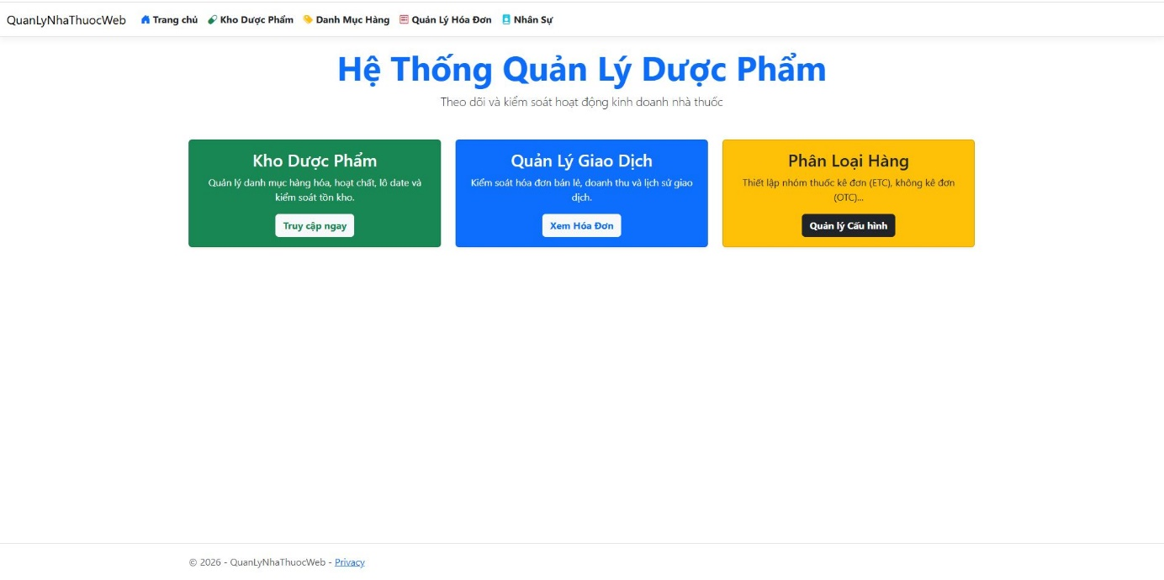
Hình 3.1: Giao diện Trang chủ (Dashboard) của hệ thống
Đánh giá chức năng:
- Thanh điều hướng (Navigation Bar): Được tích hợp thư viện Bootstrap Icons, cung cấp các biểu tượng trực quan (như viên thuốc, nhãn mác, biên lai) kèm nhãn tiếng Việt giúp người dùng dễ dàng nhận diện và thao tác.
- Khối chức năng trực quan (Cards): Thay vì một trang chủ trống trải, hệ thống bố trí 3 khối màu nổi bật (Xanh lá, Xanh dương, Vàng) tương ứng với 3 phân hệ quan trọng nhất: Quản lý Kho Dược Phẩm, Quản lý Giao Dịch và Phân Loại Hàng. Thiết kế này giúp nhân viên thao tác nhanh và giảm thiểu thời gian đào tạo sử dụng phần mềm.

3.2. Phân hệ Quản lý Phân loại hàng (Danh mục)
Chức năng này cho phép quản trị viên thiết lập cấu hình cơ bản cho kho hàng, phân nhóm các loại dược phẩm để dễ dàng quản lý và truy xuất.
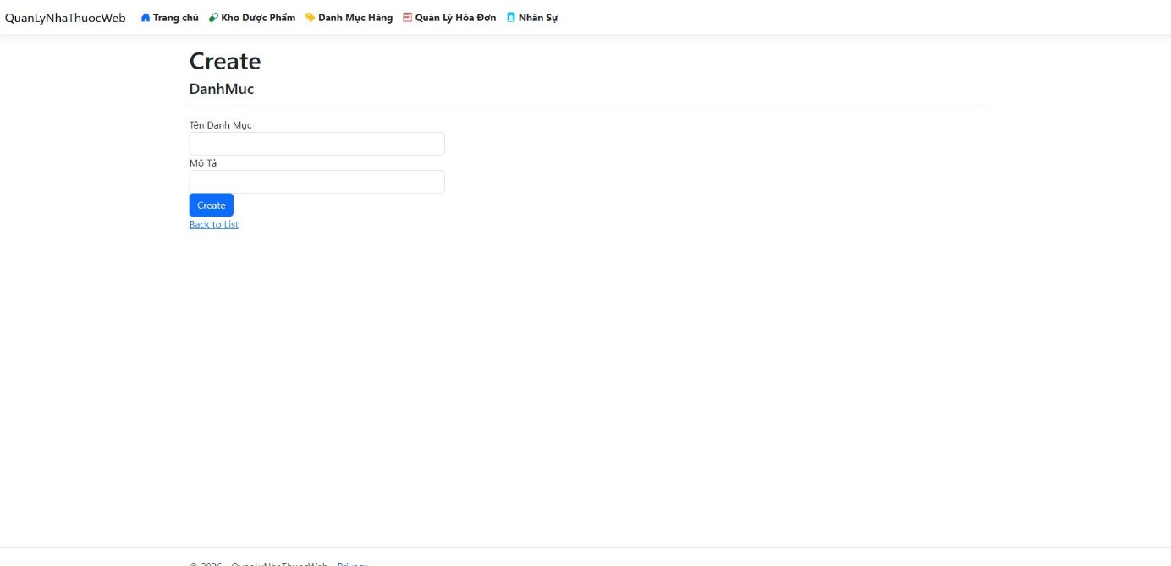
Hình 3.2: Giao diện thêm mới Danh mục dược phẩm
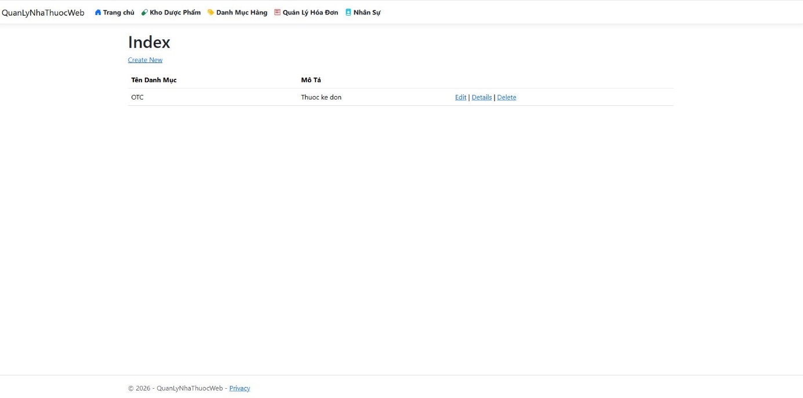
Hình 3.3: Giao diện danh sách các Danh mục trong hệ thống
Đánh giá chức năng:
- Giao diện thêm mới được tạo tự động (Scaffolding) với các trường dữ liệu bắt buộc.
- Danh sách hiển thị dưới dạng bảng (Grid/Table) minh bạch. Thử nghiệm nhập dữ liệu danh mục "OTC" (Thuốc không kê đơn) đã được lưu thành công vào cơ sở dữ liệu và hiển thị ngay lập tức ra màn hình danh sách cùng với các nút hành động (Sửa, Chi tiết, Xóa).

3.3. Phân hệ Quản lý Kho Dược Phẩm (Thuốc)
Đây là phân hệ cốt lõi nhất của hệ thống, xử lý khối lượng dữ liệu lớn nhất bao gồm các thông tin chuyên ngành dược.
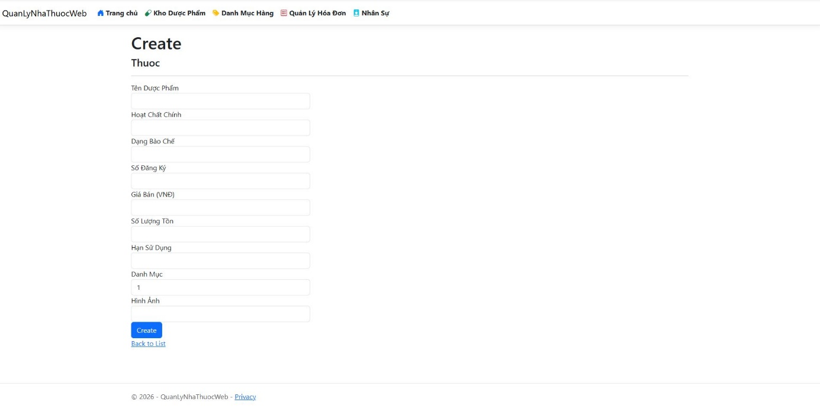
Hình 3.4: Giao diện thêm mới thông tin Dược phẩm
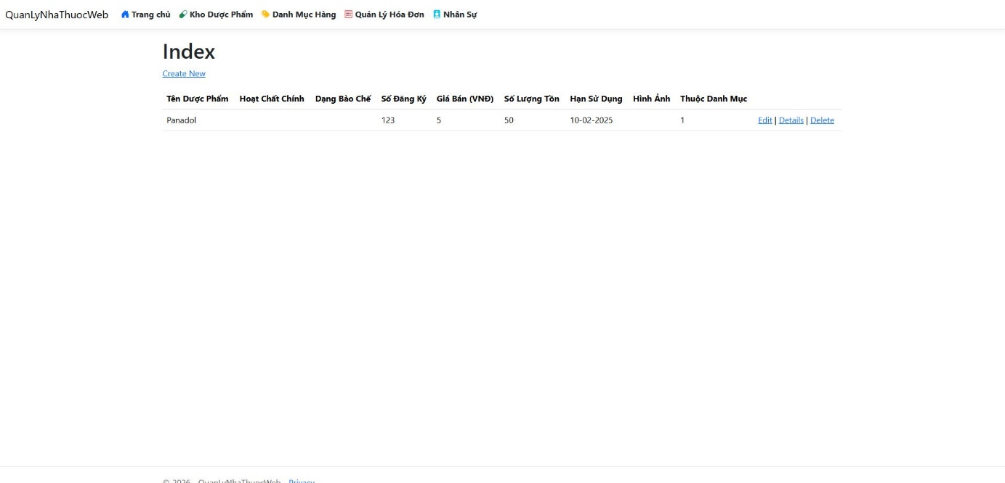
Hình 3.5: Giao diện danh sách quản lý Kho Dược Phẩm
Đánh giá chức năng:
- Form nhập liệu: Hệ thống yêu cầu cung cấp đầy đủ các tham số quan trọng của một mặt hàng thuốc như: Tên dược phẩm, Hoạt chất chính, Dạng bào chế, Số đăng ký, Giá bán, Số lượng tồn và Hạn sử dụng. Nhờ sử dụng tính năng Data Annotations trong ASP.NET Core, các nhãn (label) đều được Việt hóa chuẩn xác.
- Kết quả lưu trữ: Thử nghiệm thêm sản phẩm "Panadol" cho thấy hệ thống xử lý mượt mà. Đặc biệt, định dạng ngày tháng (Hạn sử dụng: 10-02-2025) hiển thị chuẩn định dạng của Việt Nam, giúp dược sĩ dễ dàng kiểm soát thuốc cận date.

3.4. Phân hệ Quản lý Giao dịch (Hóa đơn)
Phân hệ này đảm nhận việc ghi nhận lại lịch sử bán hàng, là cơ sở để tính toán doanh thu và kiểm soát luồng hàng xuất khỏi kho.
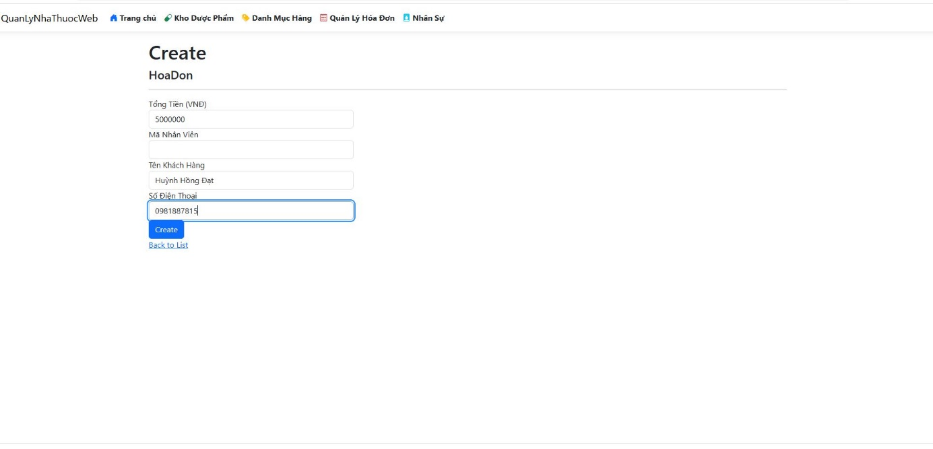
Hình 3.6: Giao diện lập Hóa đơn giao dịch mới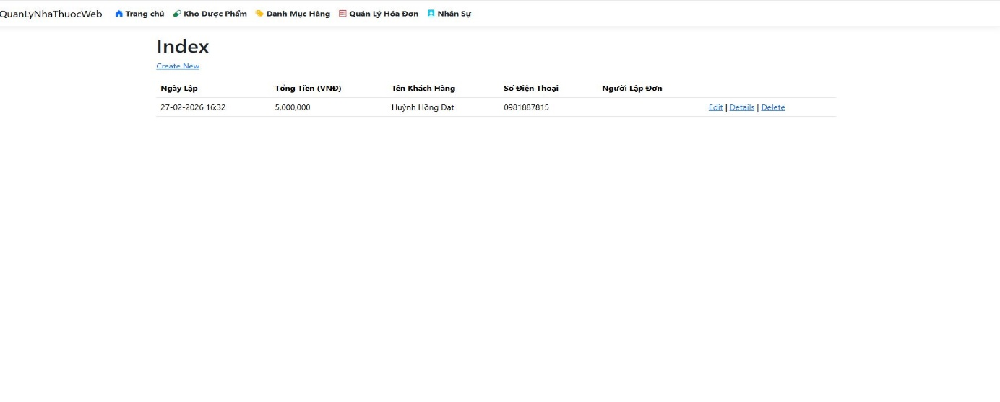
Hình 3.7: Giao diện danh sách Hóa đơn bán hàng
Đánh giá chức năng:
- Quá trình lập hóa đơn ghi nhận các thông tin thiết yếu: Tổng tiền, Tên khách hàng (Huỳnh Hồng Đạt), Số điện thoại liên hệ.
- Tại màn hình danh sách, hệ thống tự động ghi nhận chính xác thời gian phát sinh giao dịch (Ngày lập: 27-02-2026) theo thời gian thực của máy chủ. Cột "Tổng Tiền" được định dạng phân cách hàng nghìn (5,000,000) hỗ trợ quan sát số liệu tài chính dễ dàng.

3.5. Phân hệ Quản lý Nhân sự (Tài khoản)
Phân hệ dành riêng cho Quản trị viên để cấp quyền truy cập hệ thống cho các nhân viên mới.
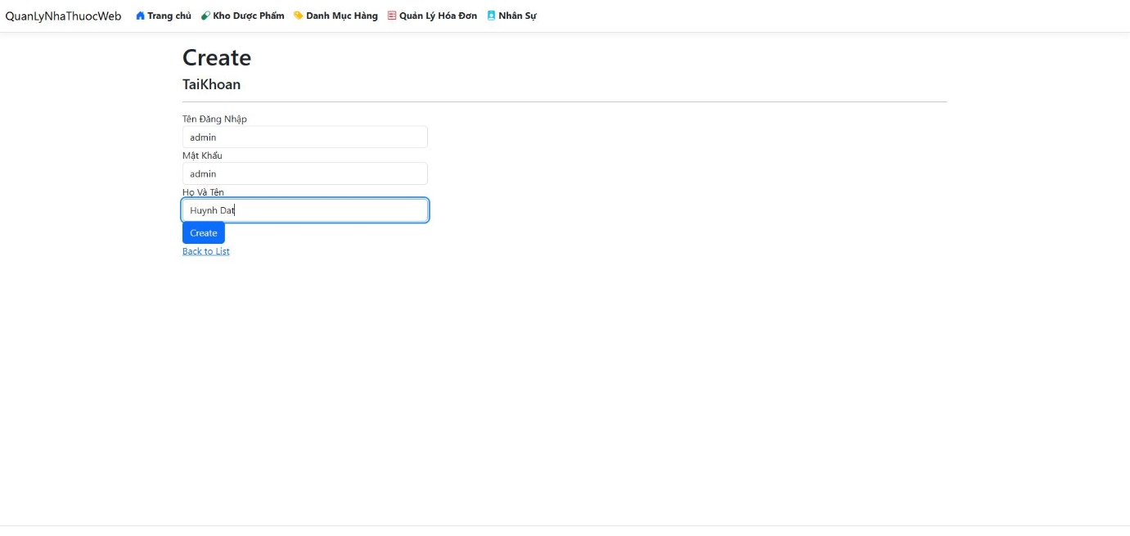
Hình 3.8: Giao diện cấp phát Tài khoản nhân sự mới
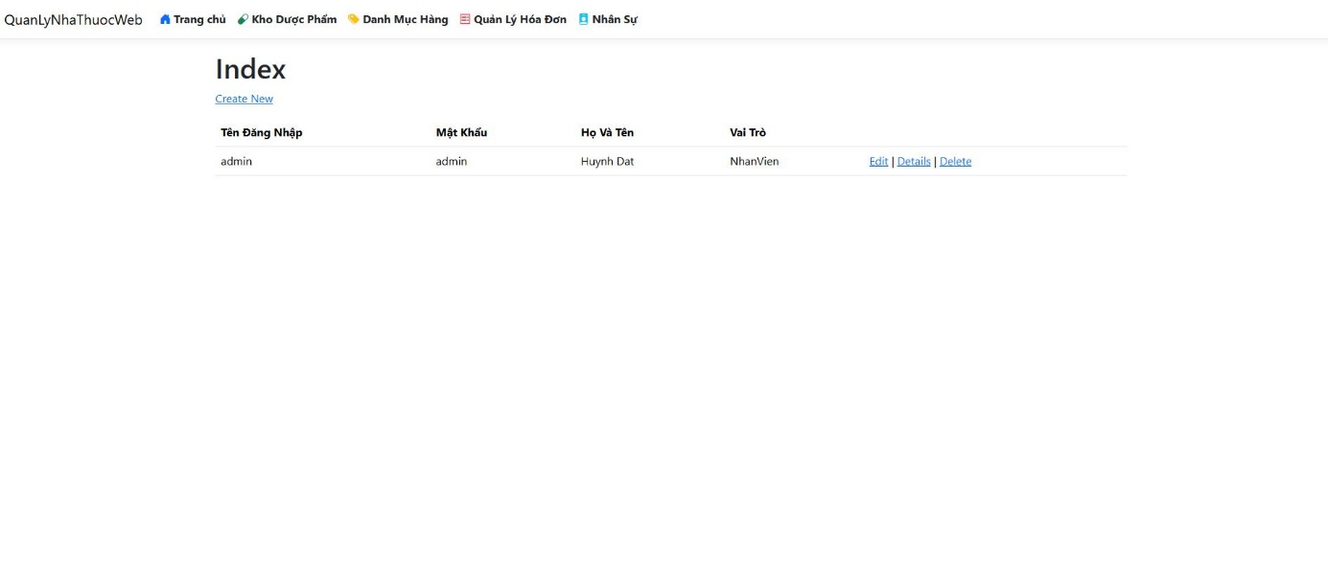
Hình 3.9: Giao diện danh sách Tài khoản hệ thống
Đánh giá chức năng:
- Hệ thống cho phép khởi tạo tài khoản với các thông tin bảo mật: Tên đăng nhập, Mật khẩu, Họ và tên người dùng.
- Danh sách quản lý tài khoản hiển thị rõ ràng thông tin nhân sự. Thử nghiệm tạo tài khoản cho nhân sự "Huỳnh Đạt" với vai trò "NhanVien" đã thành công, làm cơ sở vững chắc cho việc phát triển tính năng phân quyền (Authorization) sâu hơn ở các giai đoạn sau.

CHƯƠNG 4: KẾT LUẬN VÀ HƯỚNG PHÁT TRIỂN

4.1. KẾT QUẢ ĐẠT ĐƯỢC
Sau một thời gian nghiên cứu, phân tích và tiến hành lập trình, đề tài "Xây dựng hệ thống Quản lý Nhà thuốc bằng ASP.NET Core MVC" đã hoàn thành các mục tiêu cơ bản đề ra ban đầu:
- Thành công trong việc số hóa quy trình quản lý: Hệ thống đã thay thế phương pháp ghi chép sổ sách thủ công bằng một nền tảng web trực tuyến, giúp quản trị viên và nhân viên dễ dàng thao tác nhập/xuất dữ liệu.
- Tối ưu hóa quản lý kho dược phẩm: Xây dựng thành công cơ sở dữ liệu chặt chẽ giúp kiểm soát chi tiết từng mặt hàng thuốc (hoạt chất, số lượng tồn, giá bán). Đặc biệt, việc quản lý hạn sử dụng được thực hiện minh bạch, giúp giảm thiểu rủi ro y tế và thất thoát hàng hóa.
- Giao diện thân thiện và dễ sử dụng: Giao diện người dùng (UI) được thiết kế theo dạng Dashboard trực quan, tích hợp bộ biểu tượng chuyên ngành và Việt hóa 100%. Điều này giúp nhân viên bán thuốc dễ dàng tra cứu thông tin và tương tác thuận tiện mà không cần mất nhiều thời gian đào tạo.
- Quản lý lịch sử giao dịch hiệu quả: Cơ sở y tế/nhà thuốc có thể dễ dàng lập hóa đơn bán lẻ, lưu trữ thông tin khách hàng và kiểm soát tổng doanh thu các ca làm việc một cách chính xác.
- Định hình cơ sở lý thuyết vững chắc: Đồ án đã vận dụng thành công mô hình MVC, Entity Framework Core và các công nghệ front-end (Bootstrap) vào một bài toán thực tế, góp phần củng cố cơ sở lý thuyết về việc phát triển phần mềm quản lý phân phối.

4.2. HƯỚNG PHÁT TRIỂN
Dù đã đáp ứng được các nghiệp vụ cốt lõi của một hệ thống quản trị nội bộ (Admin/Staff), đề tài vẫn còn những giới hạn nhất định. Trong tương lai, hệ thống có thể được nâng cấp và mở rộng theo các hướng sau:
- Tích hợp thanh toán trực tuyến và Hóa đơn điện tử: Cập nhật xu hướng thanh toán không tiền mặt bằng cách tích hợp các cổng thanh toán (VNPay, MoMo) và xuất hóa đơn điện tử cho khách hàng.
- Hỗ trợ bán hàng bằng Mã vạch (Barcode/QR Code): Phát triển tính năng quét mã vạch trên vỏ hộp thuốc để tự động thêm vào hóa đơn, giúp quy trình bán hàng tại quầy diễn ra nhanh chóng hơn.
- Thống kê và Cảnh báo tự động: Xây dựng module biểu đồ thống kê doanh thu theo biểu đồ đường/cột. Bổ sung tính năng gửi Email/SMS tự động cảnh báo cho quản lý khi có lô thuốc sắp hết hạn sử dụng hoặc sắp hết hàng trong kho.
- Phát triển nền tảng Thương mại điện tử (B2C): Mở rộng đối tượng người dùng. Thay vì chỉ dùng cho nhân viên nội bộ, hệ thống có thể phát triển thêm giao diện dành cho khách hàng (Customer) để họ có thể xem danh mục thực phẩm chức năng, thuốc không kê đơn (OTC) và đặt mua trực tuyến.

DANH MỤC TÀI LIỆU THAM KHẢO
- Microsoft. (2023). ASP.NET Documentation. Truy cập từ https://docs.microsoft.com/en-us/aspnet/
- Microsoft. (2023). SQL Server Documentation. Truy cập từ https://docs.microsoft.com/en-us/sql/sql-server/
- Freeman, A., & Sanderson, A. (2020). Pro ASP.NET Core 3. Apress. ISBN: 978-1484254394
- Esposito, D., & Del Sole, M. (2019). Programming ASP.NET Core. Microsoft Press. ISBN: 978-1509305025
- MacDonald, M. (2021). Beginning ASP.NET for Visual Studio 2019. Apress. ISBN: 978-1484254394

